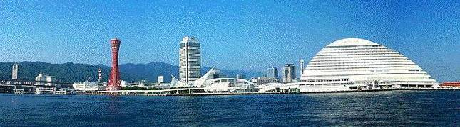
ＷＩＮＤ ＯＦ ＫＯＢＥ！
神戸運輸監理部情報
令和４年1２月１日 国土交通省 神戸運輸監理部
第７７６号

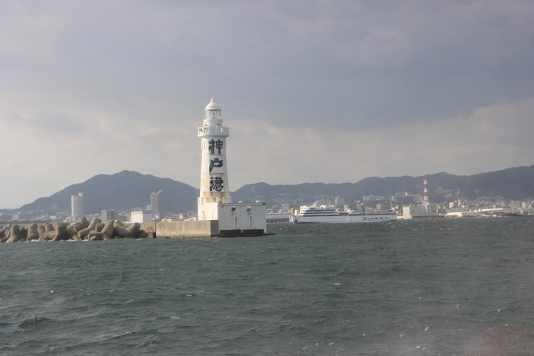
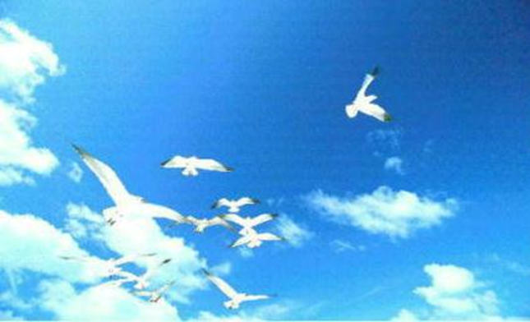
灯台越しの
神戸港と
神戸の街の様子
フォトミュージアム
神戸運輸監理部 広報編集
サブタイトル「WIND OF KOBE！」は、湧き起こる風の清新さをイメージしています

今月の監理部情報・目次

◆トライやる・ウィークの生徒を受け入れました・・・２
◆工業高校の生徒及び教員を対象に、海技大学校練習船
「海技丸」で体験航海及び校内見学会を開催！・４
◆主要業務指標・・・・・・・・・・・・・・・・・・６
◆船員職業紹介状況・・・・・・・・・・・・・・・・７
◆倉庫業の新規登録・・・・･・･・・・・・・・・・・８
◆１２月の行事予定・・・・・・・・・・・・・・・・９
◆１１月の記者発表状況・・・・・・・・・・・・・１０

- トライやる・ウィークの生徒を受け入れました！

神戸運輸監理部本局にて、１１月１４日（月）から１１月１８日（金）までの一週間、「トライやる・ウィーク」として神戸運輸監理部本局で神戸市立須磨北中学校２年生２名を受け入れました。新型コロナウイルスの感染予防対策をとりつつ、３年ぶりの受け入れです。生徒からもらった感想をもとに、一週間をご報告したいと思います。

※トライやる・ウィークとは、社会体験活動を通じて働くことの意義、楽しさを実感したり、社会の一員としての自覚を高めるなど、自分の生き方を見つけられるよう支援するものです。
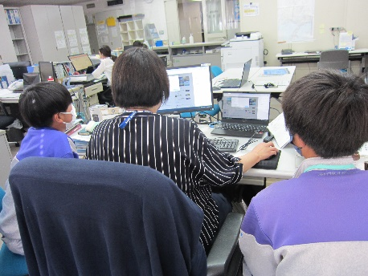
【１日目】まず監理部の仕事の概要を知ってもらった後は、これからの職場体験で注意しなければならない個人情報の取り扱いについて説明をします。が、子供たちでもＳＮＳに触れる時代、学校でしっかり習っていました。
「トライやる・ウィークで知り得た情報は他人に話さない」と説明する前から基本はばっちり。さっそく監理部Twitterに投稿してスタートです。
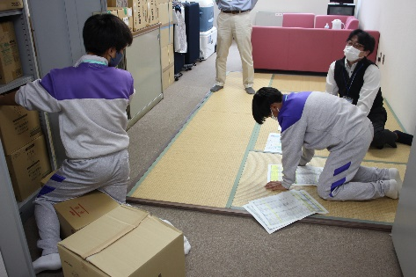
午後からは防災物品の棚卸し作業です。一覧表を見ながら数が合っているかチェック、重い段ボールの整理もスイスイこなします。非常用トイレは実際に水を入れて固まるしくみを見てみました。いざという時の備えが大事と、ご家族にも話してくれたようです。

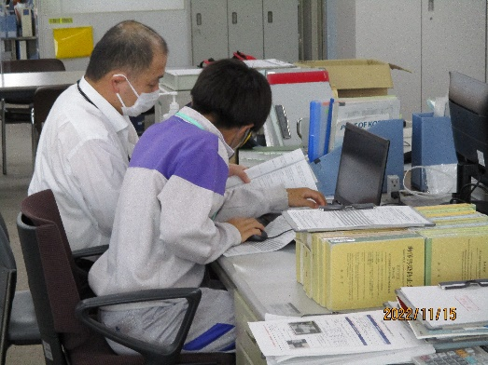
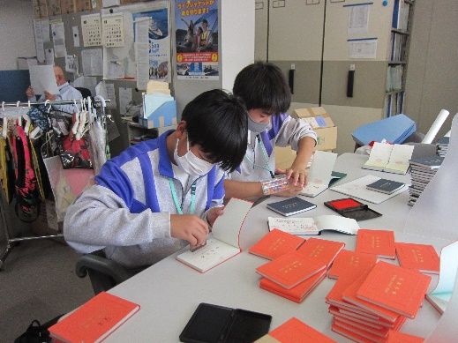

【２日目】船員労働環境・海技資格課で交付前の船員手帳の準備などをしてもらいました。手帳の山を前に、緊張しながらひたすら押印する作業は「手が痛かった～」「昨日より疲れた」と、地味な仕事の大切さとしんどさも体験できたかと思います。
外国船舶監督官職場では英語で手書きした検査書類のデータ入力作業などを行いました。「英語は難しかったけれど、システムに入力することで全国の人がデータを共有できるんだ」と、自分のやった仕事の意味をしっかり説明してくれました。
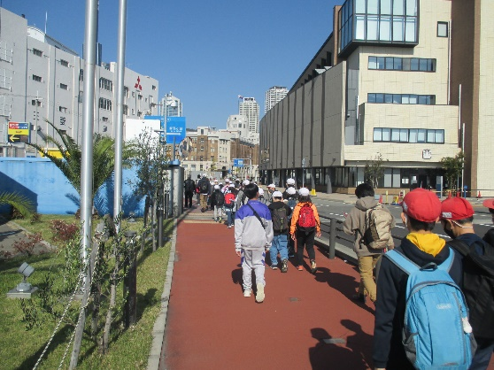
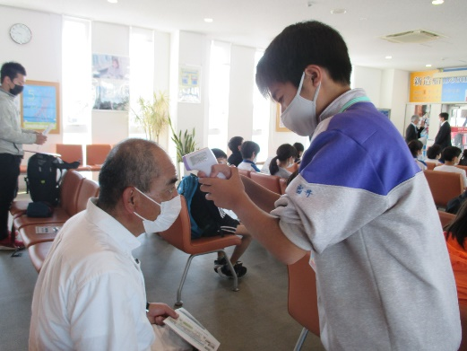
【３日目】この日は旅客課が行う「海の教室」に随行。小学校５年生など約６０名の体温チェックや、神戸三宮フェリーターミナルから「かもめりあ」までの移動中、安全に誘導します。
小学生とは年も近いせいか、ちょっとの時間で仲良くなっていました。大人だけで対応
するよりリラックスしてもら
えたかもしれません。
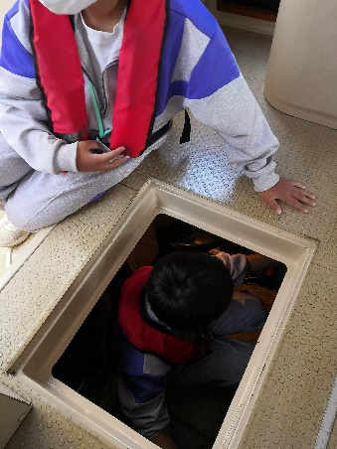
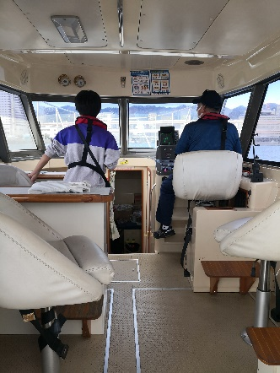
午後からは、官用船「はるかぜ」で神戸港内をまわりました。出航するとき汽笛を３回鳴らしたのはなぜ？知りたいことは船長に尋ねます。
救命胴衣は２日目に船舶安全環境課で教えてもらったことを思い出してきっちり着用できました。
さて、帰ってきたら手じまい作業ですが、エンジンルームの暑さにびっくり。さすがに作業はできませんでしたが、船に備える衛生用品のチェックは二人でやってもらいました。

【４日目】独立行政法人海技教育機構神戸分室で練習船「日本丸」の入出港事務手続き作業などを体験しました。

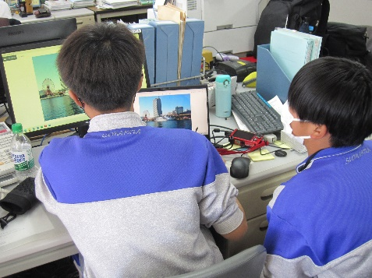
【５日目】最終日は監理部ホームページに掲載する写真を撮りにメリケンパークへ。実際にホームページ更新作業もやりました。パソコン操作はスイスイこなします。
後半は普段触れることのない車椅子の操作も体験しました。４月に監理部に入った職員も生徒に教えることでおさらいできたでしょうか。

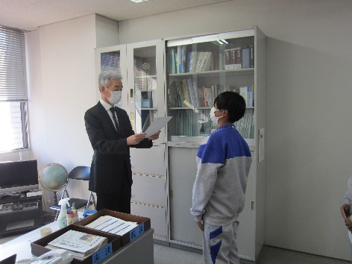
一週間もあっという間、最後に総務企画部長から修了証書を授与しました。
受け入れにあたっては、各職場どんな内容にしようか等悩みながら対応してもらいました。監理部での体験が少しでも二人の今後のお役にたてればいいなと思います。
（総務企画部 総務課）

- 工業高校の生徒及び教員を対象に、海技大学校練習船「海技丸」で
体験航海及び校内見学会を開催！

神戸運輸監理部では令和４年１１月１２日（土）に近畿運輸局、神戸地区内航船員確保対策協議会、近畿内航船員対策協議会、近畿海事広報協会、海技教育機構海技大学校とともに、海技大学校練習船「海技丸」（157総トン）体験航海及び海技大学校校内見学会を実施しました。
今回の企画は、内航海運業界において機関部の船員が特に不足していることから、工業高校の機械科の生徒に機関士という職業を認知してもらうとともに、将来の職業選択の一つとしてもらえるよう実施したもので、兵庫、大阪、奈良の各府県から計５校、男子４名女子５名教諭４名にご参加いただきました。
開校式では、最初に海技大学校の杉田学務部長から歓迎のご挨拶があり、次に主催者を代表して近畿内航船員対策協議会の松野事務局長から「今回の体験航海及び校内見学を通じて、海の魅力や船員の仕事を知ってもらえることができれば大変嬉しく思います。」と挨拶がありました。

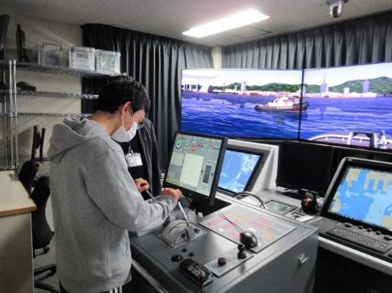
午前の部は参加者が３班に分かれて海技大学校の校内施設の見学を行い、船舶の操船が体験できる「操船シミュレーター」では、コンテナ船の神戸港入港を目的とした操船体験を行ったほか、日本でも数少ないタグボートの操船、入港支援作業が体験できるシミュレーターを体験してもらいました。
また、実在した大型コンテナ船の機関を教室内で再現した「機関シミュレーター」では機関科教員の指導の下、班員同士でトランシーバーを用いてコミュニケーションを取り、協力し合いながら、メインエンジンの始動手順を体験したほか、大型ディーゼル機関見学では実物の５００馬力舶用ディーゼル機関を用いて、操作手順などを学びました。

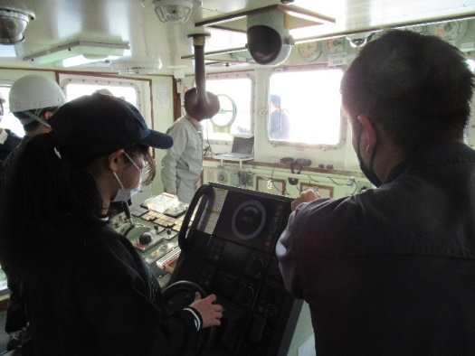
午後の部は、練習船「海技丸」で、芦屋港から神戸港内の六甲アイランドを一周するコースで体験航海に参加してもらいました。
参加者は、船内の教室で海技丸の堀船長から挨拶と船内での注意事項を受けたほか、万が一の緊急事態に備えた救命胴衣の着用訓練を受けたあと、各自で船内各所に自由に見学をしてもらいました。

操舵体験では船長や航海士のほか航海課の先生から代わる代わる舵の操作方法や見張りの際の注意事項などの説明を受け、参加者は当初は怖々操舵していましたが、しばらくすると船長の操舵命令にも「Starboard 10 Sir！（スターボード テン サー！」「Midship Sir！（ミジップ サー！）」など元気よく復唱しながら操舵できるようになっていました。

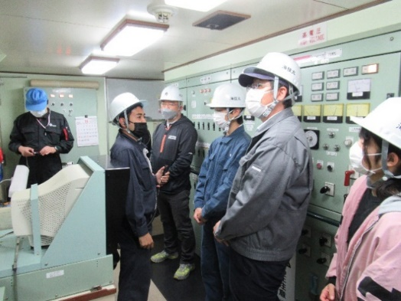
また機関室見学ツアーでは機関室内は騒音が激しいことから、先に一通り巡回し、見学した後、機関制御室において、機関士の方から機関室内の各機器等について説明を受けました。
その後、学生居室（ベッドルーム）を見学し、「２段ベッドだけど思ったより広い」「明かりが落ちると真っ暗で怖い」などの感想が聞かれました。
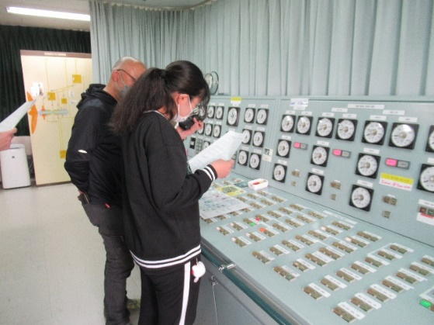
船内では自由見学としたことから参加者はスケジュールに追われることも無く、各自思い思いに見学・質問ができたことから約２時間の航海が終了する頃には、全員デッキに上がり、神戸港沖に沈む美しい夕焼けと心地よい潮風を感じながら体験航海は終了となりました。
下船後の閉校式では、神戸地区内航船員確保対策協議会の石定事務局長から「生徒・教諭の皆さんにおかれては、今回の体験をもとに、船員という仕事に理解を深めていただければありがたい」との挨拶をもって終了となりました。

体験航海終了後のアンケートで生徒からは「将来の職業として、船員も職業選択肢の一つに考えようと思った」「もともと海に興味があったが、さらに理解が深まった」「やりがいのありそうな仕事だと思った」などの回答があり、また、その他の回答においても、今回の体験航海の実施によって、「船員という仕事の重要性を改めて認識した」「海の魅力や夢の広がりが感じられた」など、船員という職業自体に前向きな印象を抱いた生徒が多く、船員を職業の選択肢として考えるきっかけになったものと思われます。教諭の方々からも、「海技大学校について深く知りたいと思った」「プロの集まりによる、技と経験の仕事だと思い感動した」「ほかの生徒にも紹介したい」等の良い評価を受け、「ロマンややりがい、収入などのメリットを広めることができれば、船員確保にも有効だと思う」「クラス単位での体験ができれば、興味を持つ生徒も出ると思う」などのご提案もいただきました。

特に今回、女子生徒の参加者数が男子生徒の人数を超え、女性にも海運に興味を持っていただき、船員における女性活躍の地道な広報の成果が現れてきたと認識しています。

神戸運輸監理部及び神戸地区内航船員確保対策協議会では、日本経済を支える内航海運に携わる船員の確保・育成、並びに女性がさらに活躍できるよう、様々な活動に取り組んで参ります。 （海事振興部 船員労政課）

◆ 主要業務指標

（ 令和４年１１月）
 |  |  |  | 実 績 | 前年同月比
１．管内発着フェリー・旅客船方面別輸送量  （令和４年９月分） | 九 州  方 面 |  | 旅 客 | ２５，８２５人 | １４３．９％
 |  |  | 車 両 | ２６，４４０台 | １０７．４％
 | 淡路四国  方 面 |  | 旅 客 | ７２，６８６人 | １０５．４％
 |  |  | 車 両 | １７，９４３台 | １００．７％
２．神戸港起点遊覧船乗船者数  （令和４年９月分） | 総 数 |  |  | ２４，７１３人 | ４９０．３％
 |  | 内：ﾚｽﾄﾗﾝｼｯﾌﾟ |  | ９，５０９人 | ―
３．神戸港内貿貨物量【速報値】  （令和４年６月分） | 純内貿貨物量  （ﾌｪﾘｰ貨物除く） |  |  | ５８１千㌧ | ９９．７％
 | 中継貨物量 |  |  | ６２６千㌧ | １０７．９％
４．神戸港コンテナ船入港隻（令和４年６月分） |  |  |  | ２９０隻 | ９４．８％
５．神戸港外貿コンテナ貨物取扱量【速報値】  （令和４年６月分） | 総 量 |  |  | ２０１，６２５TEU | １１１．０％
 |  | 内：ﾄﾗﾝｼｯﾌﾟ貨物 |  | ３９４TEU | １５１．５％
６．神戸港港湾労働者数【速報値】  （令和４年１０月末現在） | 総 数 |  |  | ５，４５９人 | １００．３％
 |  | 内：船 内 |  | １，２１６人 | １００．２％
 |  | 内：沿 岸 |  | ３，４５３人 | １００．８％
７．神戸市内倉庫貨物入庫量  （令和４年９月分） | 普通倉庫 |  |  | ４１８ 千㌧ | ９４．２ ％
 | 冷蔵倉庫 |  |  | ９４ 千㌧ | １０５．９ ％
８．神戸市内倉庫貨物保管残高  （令和４年９月分） | 普通倉庫 |  |  | ９５８ 千㌧ | １０１．１ ％
 | 冷蔵倉庫 |  |  | １８０ 千㌧ | １０６．９ ％
（注）①３．の中継貨物量は､神戸港輸入貨物を国内他港へ移出したもの及び神戸港輸出貨物で国内他港から移入したものである｡
②５．のトランシップ貨物は､外航船で輸送して来た貨物を神戸港で他の外航船に積み替えて輸送したものである｡
③３．４．５．の資料出所は､神戸市港湾局であり､６．の資料出所は､神戸公共職業安定所神戸港労働出張所である｡
④７．８．の資料出所は、兵庫県倉庫協会及び兵庫県冷蔵倉庫協会である。

（総務企画部物流施設対策官、海事振興部旅客課、貨物・港運課）

◆ 船員職業紹介状況（令和４年１０月）

最近３か月間の船員職業紹介実績表 （単位：人）
 | 月 別 | 令和４年８月 | 令和４年９月 | 令和４年１０月
区 分
合 計 | 求人数 | ４７ | ３３ | ４２
 | 求職数 | ８ | １２ | １９
 | 求職者成立数 | ３ | ２ | ４
外 航 船 | 求人数 | ０ | ０ | ０
 | 求職数 | ０ | ０ | ２
 | 求職者成立数 | １ | ０ | ０
内 航 船  （旅客船を含む） | 求人数 | ３５ | ２９ | ３７
 | 求職数 | ７ | １０ | １６
 | 求職者成立数 | １ | ２ | ４
その他船舶  （曳船・作業船等） | 求人数 | １２ | ３ | ５
 | 求職数 | １ | ２ | １
 | 求職者成立数 | ０ | ０ | ０
漁 船 | 求人数 | ０ | １ | ０
 | 求職数 | ０ | ０ | ０
 | 求職者成立数 | １ | ０ | ０
有効求人倍率（倍） |  | ３．６３ | ３．１６ | ３．４４

最近３か月間の船員の失業給付金支給実績
 | 月 別 | 令和４年８月 | 令和４年９月 | 令和４年１０月
区 分
失業給付金受給者実数（人） |  | ９ | ５ | ２
失業給付金支給額 （千円） |  | ４，１８９ | ３，５４２ | １，１３７
※失業給付金受給者実数とは、当月中に失業給付金を支給した者の実数である。

（海事振興部 船員労政課）

◆ 倉庫業の新規登録（令和４年１０月）

【 事業者名 】森本運送株式会社
所在地 | 大阪府大阪市淀川区西中島二丁目11番30号 |  |  | 代表者 |  |  | 代表取締役 髙橋 徹
倉庫の概要 | 倉庫の名称 | 森本運送尼崎倉庫
 | 類 別 | 野積倉庫 | 位 置 |  | 尼崎市道意町七丁目20番1、21番2
 | 構 造 | 全面鉄筋コンクリート組立塀囲み西北面一部鉄網囲み野積場
 | 面 積 | 54㎡ | 登録年月日 |  |  | 令和4年10月3日

【 事業者名 】タナカ物流株式会社
所在地 | 大阪府大阪市北区浮田1丁目3番10号 |  |  | 代表者 |  |  | 代表取締役 田中 靖雄
倉庫の概要 | 倉庫の名称 | タナカ物流株式会社西脇第二物流センター
 | 類 別 | 一類倉庫 | 位 置 |  | 西脇市黒田庄町船町字赤柳592-3
 | 構 造 | 鉄骨造、ALC版張、折板葺ハゼ式、2階建（準耐火建築物）
 | 面 積 | 781㎡ | 登録年月日 |  |  | 令和4年10月7日

【 事業者名 】株式会社ソナティック
所在地 | 大阪府大阪市福島区福島3丁目6番10号 |  |  | 代表者 |  |  | 代表取締役 北野 茂樹
倉庫の概要 | 倉庫の名称 | 東邦ロジスティクスセンター
 | 類 別 | 一類倉庫 | 位 置 |  | 尼崎市神崎町274番1、額田町53番1、53番4
 | 構 造 | 鉄骨造、ALC版張、ダブルパックガルバリウム鋼板折板葺、5階建（耐火建築物）
 | 面 積 | 15,447㎡ | 登録年月日 |  |  | 令和4年10月24日

◆ １２月の行事予定

日 程 | 行 事 （ 場 所 ） | 担 当 課
２日（金） | 公共交通事故被害者等支援フォーラム  （WEB開催） | 総務企画部総務課
１２日（月） | 年末年始輸送安全総点検開始式・合同訓練  （コンチェルト／神戸ハーバーランド高浜岸壁） | 総務企画部  安全防災・危機管理調整官
２３日（金） | 近畿地方交通政策審議会 神戸船員部会  （神戸第２地方合同庁舎） | 海事振興部船員労政課

新型コロナウイルスの感染拡大防止のため、予定している行事を調整（中止または延期等）する可能性もございます。関係者の皆様にはご迷惑をお掛けいたしますが、ご理解のほどお願い申し上げます。
（総務企画部 総務課）

◆ １１月の記者発表状況

日程 | 発表事項 | 担当部課
１日 | 「公共交通事故被害者等支援フォーラム」を開催します | 総務企画部  総務課
１１日 | 令和4年度「モーダルシフト等推進事業費補助金」交付決定（二次）について | 総務企画部  企画課
１５日 | 乗組員の接遇向上を目指して障がい当事者がサポート方法を点検 | 総務企画部  企画課
１５日 | 旅客船の「運航管理者及び乗組員研修」をYouTube配信 | 海上安全環境部  運航労務監理官
１６日 | 交通事業者と障害当事者が、バリアを検証し、お互いの理解を深めるバリアフリー啓発教室（第２弾・体験編）を開催 | 企画推進本部  交通みらい室
（総務企画部 広報対策官）

朝夕が寒くなってきました。でも昼間は暖かいので、着るものに困りますよね。コロナももちろん心配ですが、まずは、風邪を引かないようにお気をつけくださいね。
神戸運輸監理部マスコットキャラクター「こうべぇ」

